ข่าวประจำวันอังคารที่ 1 พฤศจิกายน พ.ศ.2559 หน้าที่ 14
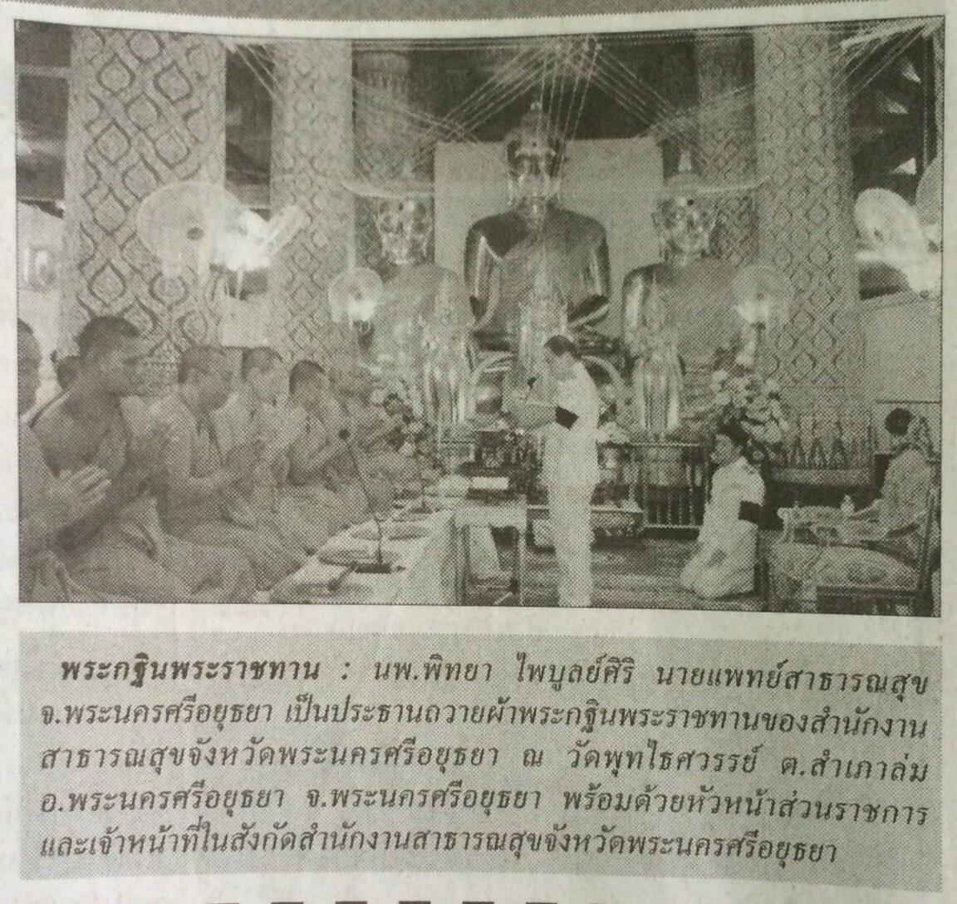

ข่าวประจำวันอังคารที่ 1 พฤศจิกายน พ.ศ.2559 หน้าที่ 21
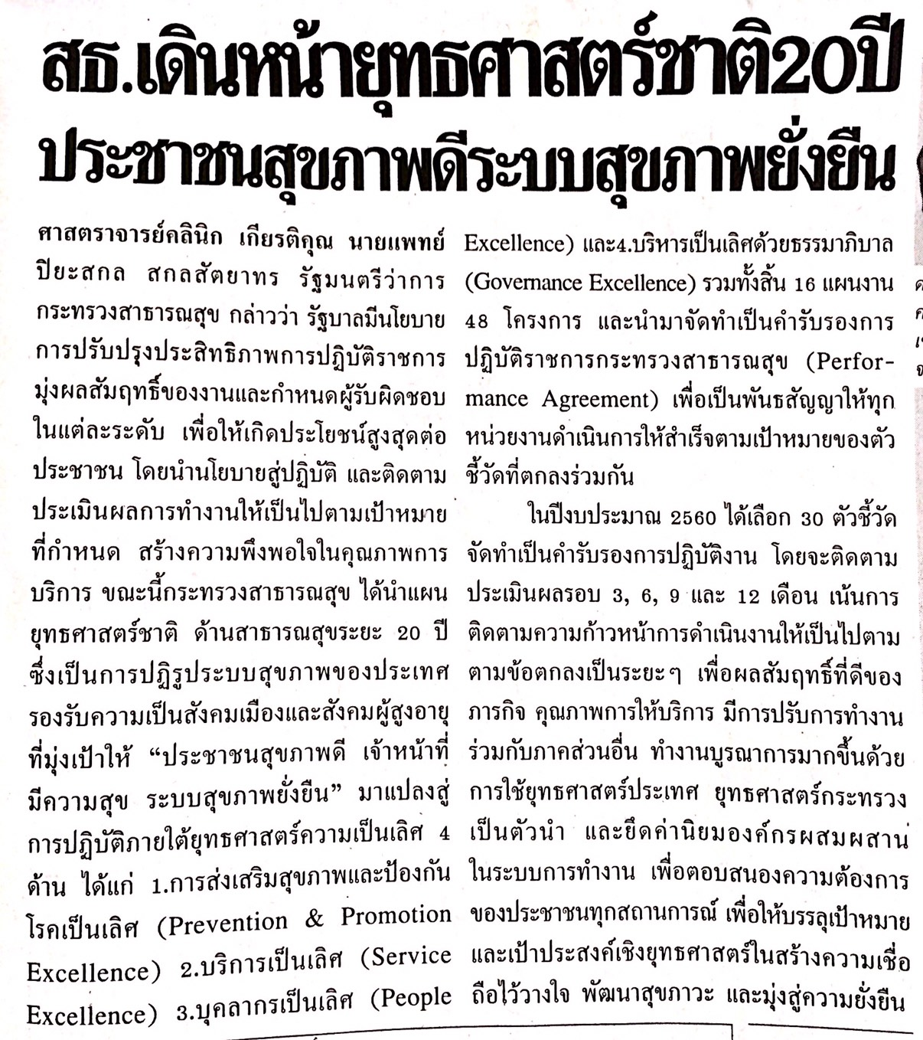

ข่าวประจำวันอังคารที่ 1 พฤศจิกายน พ.ศ.2559 หน้าที่ 21
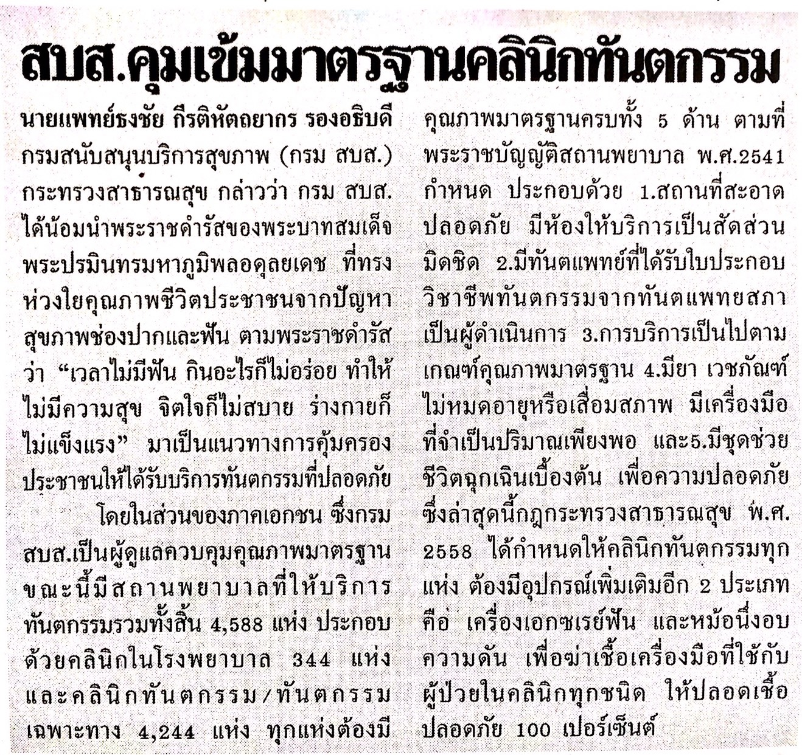

ข่าวประจำวันอังคารที่ 1 พฤศจิกายน พ.ศ.2559 หน้าที่ 21
